重庆市规划和自然资源局

关于进一步加强矿产资源储量评审备案

监督工作的通知

渝规资规范〔2024〕6号

各区县（自治县，含两江新区、西部科学城重庆高新区、万盛经开区）规划自然资源局，机关有关处室，局属有关单位：

矿产资源储量是重要的基本国情国力数据，为维护矿产资源国家所有者权益和矿业权人合法权益，根据《自然资源部关于深化矿产资源管理改革若干事项的意见》（自然资规〔2023〕6号）、《自然资源部办公厅关于矿产资源储量评审备案管理若干事项的通知》（自然资办发〔2020〕26号）、《自然资源部办公厅关于进一步规范矿产资源储量评审备案工作的通知》（自然资办函〔2020〕966号）等文件规定，结合我市实际，现就有关事项通知如下。

一、规范矿产资源储量相关地质工作

（一）矿业权人或勘查单位开展矿产资源储量相关的地质工作应当遵循《固体矿产地质勘查规范总则》（GB/T 13908-2020）及相应矿种勘查规范等，规范实施勘查工程、地质测量、样品采集、送检分析等工作，提高矿产资源储量数据的可靠性。

样品分析测试单位应当严格按照规范开展样品分析测试，严格执行实验室样品副样保存制度，并对分析测试数据真实性负责。

（二）严格落实出让采矿权地质勘查程度要求。资源储量规模为大型的非煤矿山、大中型煤矿应当达到勘探程度，其他矿山应当达到详查（含）以上程度。采矿权扩大矿区范围的，扩大区域的地质勘查工作程度应当符合《自然资源部关于进一步完善矿产资源勘查开采登记管理的通知》（自然资规〔2023〕4号）有关规定。

（三）矿产资源储量报告编制单位应当按照固体矿产资源储量核实报告编写、压覆矿产资源调查评估相关标准规范，在野外地质调查、样品分析测试、工业指标论证及矿石加工技术性能研究成果的基础上编制储量报告。储量核实报告内容应当包含矿山基本情况、矿区地质、矿体特征、矿石特征、矿石加工选冶技术性能、开采技术条件、矿山开采情况、探采对比、资源储量估算、资源储量变化及原因、结论与建议等内容。压覆重要矿产资源评估报告应当包含压覆矿产资源调查、不可避免性论证、压覆范围论证、压覆资源量估算、经济社会效益对比分析、结论与建议等内容。

（四）矿产资源储量报告编制单位应当加强内部质量管控，主要编写人员应当具备地质勘查、矿产开发等相关工作背景，并在报告中附专业技术职务任职资格、身份证复印件等证明材料。

二、做好矿产资源储量评审备案

（五）矿产资源储量评审备案是规划自然资源主管部门依申请对申请人申报的矿产资源储量进行审查确认，作为国家管理矿产资源重要依据的行政行为。符合《自然资源部关于深化矿产资源管理改革若干事项的意见》（自然资规〔2023〕6号）规定的评审备案情形的，应当编制符合相关标准规范的矿产资源储量报告，申请评审备案。具体包括储量评审和备案两个环节，储量评审为技术审查，规划自然资源主管部门可委托技术单位实施。

矿产资源储量评审备案申请材料包括：矿产资源储量评审备案申请、矿产资源储量信息表、矿产资源储量报告或建设项目压覆重要矿产资源评估报告。申请材料中包含涉密内容的，申请人应当现场提交资料，并将涉密内容以书面形式告知规划自然资源主管部门。

（六）市规划自然资源局负责本级出让登记矿业权以及建设项目压覆重要矿产（石油、烃类天然气、页岩气、天然气水合物和放射性矿产资源除外）的矿产资源储量评审备案工作。市规划自然资源局委托市地调院负责市级矿产资源储量评审工作。市地调院应设立矿产资源储量评审中心，组建评审专家委员会，负责开展市级矿产资源储量评审具体工作，对评审结论和专家重大分歧进行研究，提出是否予以备案的建议。

区县（自治县）规划自然资源局负责本级出让登记矿业权的矿产资源储量评审备案工作。

（七）规划自然资源主管部门应当按照受理评审备案、组织评审会议、修改完善复核、出具评审意见、印发备案结果的程序开展（流程见附件1），并于受理之日起60个工作日内办结。首次申请评审备案矿产资源储量规模为中型及以上，非油气矿产累计查明矿产资源量或油气矿产探明地质储量变化量达到大型，以及评审过程中存疑的，应当组织现场核查，形成现场核查报告，作为评审备案的依据。现场核查未通过或申请人拒不配合现场核查的，其申请评审备案的矿产资源储量报告不予通过。

（八）市规划自然资源局受理的评审备案业务，市地调院应当在召开评审会议5个工作日前向自然资源部矿产资源储量评审中心报送评审备案受理信息表（附件2）。

市地调院通过视频录像、列席会议等方式对区县组织的储量评审会议进行监督指导。区县（自治县）规划自然资源局受理评审备案业务后，应当及时确定评审安排和评审专家组专业构成及成员数量，在召开评审会议3个工作日前向市地调院报送评审备案受理信息表，由市地调院统一安排评审会议室。

（九）评审专家应当从矿产资源储量评审专家库中随机抽取，专家组长从核心专家中抽取。矿产资源储量规模为小型的，专家组不少于3名专家，中型规模及以上的不少于5名专家。

地质矿产专业专家按照矿产资源储量规模配备，大型规模不少于3名、中型规模及以下的不少于2名，其中1名为储量核算专家；水工环、采矿、物化探、选冶、矿产经济等专家人数视报告具体情况配备。

（十）评审会议参会人员应当包括评审专家、报告编制单位相关人员、评审备案申请人代表。

评审专家依据法律法规和标准规范履行技术审查职责，储量核实报告重点对工业指标、地质勘查及研究程度、开采技术条件、矿石加工选冶技术性能研究、采样及分析测试质量、资源储量估算等内容的合规性合理性进行审查；压覆矿产资源评估报告重点对压覆矿产资源不可避免性论证、压覆范围论证、压覆资源量估算、压覆影响论证等方面进行审查。专家个人意见应当明确是否同意通过评审。

评审专家组组长组织评审专家针对重点问题和分歧意见进行充分讨论，提出明确的处理意见，形成具体的评审专家组意见。

（十一）储量评审机构在评审会议结束后，应当通过专题会、办公会等形式，研究评审专家组意见，与评审专家组评审结论不一致时，应责成评审专家组予以研究。

（十二）通过评审并符合备案要求的，储量评审机构出具评审意见书，填写矿产资源储量评审备案信息表，报本级规划自然资源主管部门备案。

通过备案的，规划自然资源主管部门应当书面告知申请人评审备案结果，并按规定将矿产资源储量评审备案信息表纳入矿产资源储量数据库。

（十三）规划自然资源主管部门应当按照矿产资源储量评审备案权限向社会公开评审备案情况，但涉及国家秘密的除外。任何单位和个人不得擅自发布矿产资源储量成果信息。

已经评审备案的，经查申请材料不真实或者弄虚作假的，规划自然资源主管部门应当按照程序撤销评审备案结果。

三、抓好矿产资源储量管理重要环节

（十四）强化储量评审过程的野外工作核查。规划自然资源主管部门应当结合报告评审对探转采储量报告、采矿权出让技术报告所开展的野外地质工作进行核查，重点对探（控）矿工程、原始地质资料（含影像资料）、采样测试结果等进行抽查。

（十五）准确判定评审备案范围。探矿权保留、变更矿种，探矿权和采矿权延续、转让、出让，矿山闭坑，以及上市融资等不属于评审备案范围。对于因采矿权范围与生态红线、自然保护区等范围重叠，井口装置、输油（气）管线（外输管线除外）、集输站、井巷工程设施分布范围或者露天剥离范围变化，采矿权坐标系统转换，引起采矿权范围变更，且采矿权扩大的范围或缩减的范围内保有资源储量变化量符合以下情形之一者：采矿权累计查明资源储量规模大型，变化量不大于采矿权累计查明资源储量1%；采矿权累计查明资源储量规模中型，变化量不大于采矿权累计查明资源储量2%；采矿权累计查明资源储量规模小型，变化量不大于采矿权累计查明资源储量5%；视为资源储量没有发生变化，不要求评审备案。

（十六）全面监测矿山储量动态变化，区县（自治县）规划自然资源局通过日常巡查、实地核查、矿山储量年报审查等手段，监测辖区内矿山储量动态变化。发现矿山企业采矿期间累计查明资源量发生重大变化（超过30%或达到中型规模以上）的，矿业权人应当编制储量核实报告并申请评审备案。

市规划自然资源局通过矿产资源储量统计质量监控工作，对区县填报的统计数据进行抽查，必要时应由区县（自治县）规划自然资源局组织核实。

（十七）建设单位应当统筹矿产资源保护和项目建设，在项目选址前开展压覆矿产资源查询和调查，战略性矿产资源和矿产资源储备矿产地原则上不得压覆。政府投资建设项目，应在立项建议书阶段进行压覆矿产资源查询与调查，可行性研究阶段进行压覆矿产资源评估；其他需核准或备案的企业投资建设项目，需在可行性研究阶段进行压覆矿产资源的查询与调查，核准和备案阶段进行压覆矿产资源评估。重要矿产资源包括战略性矿产以及《矿产资源开采登记管理办法》附录所列其他矿种。

建设项目确需压覆重要矿产资源的，应由具有相应能力单位进行论证，确定压覆范围，估算压覆范围内查明矿产资源量，按规定报市规划自然资源局审批，应报自然资源部审批的情形除外。

四、严格矿产资源储量报告质量责任追究

（十八）矿业权人或编制单位对储量报告的真实性、准确性负责。在勘查及储量报告编制过程中存在弄虚作假等违规行为的，按照矿业权人勘查开采信息管理、地质勘查活动监督管理有关规定纳入异常名录。存在违法行为的，规划自然资源主管部门应当及时立案查处。构成犯罪的，应当将案件移送有关机关，依法依规追究责任。

（十九）矿产资源储量评审机构对评审流程和评审意见书（附件3）的合规性、客观性、完整性负责。未按照相关规定开展工作造成不良影响的或在矿产资源储量报告审查工作中把关不严的，规划自然资源主管部门予以通报；情节严重的，停止其相关业务，依法依规追究责任。

（二十）评审专家对储量报告进行技术把关，对个人评审意见的客观性、真实性、完整性负责（样式见附件4），评审专家组对评审意见书内容的公正性、准确性、可靠性负责。评审专家存在徇私舞弊、弄虚作假、玩忽职守行为的，移出专家库并取消再次入库资格；造成损失的，依法依规追究责任。

（二十一）规划自然资源主管部门定期向社会公布矿产资源储量报告编审情况，建立提级审查制度，相关工作人员在组织矿产资源储量管理等工作中存在违纪违规行为的，一经查实，依法依规追究责任。

本通知自2025年2月1日起施行。

附件：1．矿产资源储量评审备案流程

2．矿产资源储量评审备案受理信息表

3．矿产资源储量核实报告评审意见书（样式）

4．评审专家个人意见书（样式）

重庆市规划和自然资源局

2024年11月19日

附件1

矿产资源储量评审备案流程

受理评审备案

组织评审会议

修改完善复核

出具评审意见

1.政务大厅将申请材料移交至评审机构；

2.评审机构对申请材料进行复核，符合要求的予以接件受理，不符合的一次性通知申请单位补充提交；

3.确定评审时间，向上级评审机构报送评审安排信息表；

4.确定评审专家数量和结构，在储量评审专家库内随机抽取评审专家；

5.召开评审会，符合现场核查要求的应及时安排现场核查；

6.通过评审的，现场形成评审意见书；同意修改完善后通过评审的，现场形成专家组修改意见表；未通过评审的，予以退件；

7.评审机构对专家评审情况进行专题会议研究，组织专家和编制单位规定时间内完成修改复核；

2.评审机构对申请材料进行复核，符合要求的予以接件受理，不符合的一次性通知申请单位补充提交；

8.通过专家组复核的，形成专家评审意见书，评审机构审核无误后签发；未通过修改复核的，继续修改，无法按期完成修改的，予以退件；

印发备案结果

9.填写矿产资源储量评审备案信息表，报送同级规划自然资源主管部门备案，印发评审备案的复函，交政务大厅发件。

10.通过门户网站向社会公开评审备案情况。

工作环节 工作内容

附件2

矿产资源储量评审备案受理信息表

|  |  |  |  |  |  |  |  |  |  |  |
| --- | --- | --- | --- | --- | --- | --- | --- | --- | --- | --- |
| 序号 | 报告名称 | 主矿种 | 资源储量规模 | 评审  事由 | 发证机关 | 矿业权  许可证号 | 申请人 | 评审时间 | 评审地点 | 评审联系人及联系方式 |
| 1 |  |  |  |  |  |  |  |  |  |  |
| 2 |  |  |  |  |  |  |  |  |  |  |
| 3 |  |  |  |  |  |  |  |  |  |  |

附件3

矿产资源储量评审意见书（样式一）

|  |
| --- |
| 《×××储量核实报告》 |
| 矿产资源储量  评 审 意 见 书 |
|  |
| ××储审字〔××××〕××号 |
| 20××年××月××日 |

|  |  |  |
| --- | --- | --- |
| 报告提交单位 | ： |  |
| 报告编制单位 | ： |  |
| 报告主编 | ： |  |
| 报告审核 | ： |  |
| 评审专家组 | ： | ×××（组长）、×××、××× |
| 评审基准日 | ： |  |
| 评审会议时间( | ： |  |
| 评审地点 | ： |  |
|  | | |

因探矿权转采矿权/采矿权变更矿种，采矿权变更范围引起资源量变化/采矿期间累计查明资源量发生重大变化，××（报告提交单位）委托××编制完成了《××报告》（以下简称报告），并于20××年××月××日向××（主管部门名称）提出了矿产资源储量评审备案申请。经审核，申请人报送的申请材料符合有关要求，于20××年××月××日予以受理。

××（评审机构名称）随机抽取×名评审专家组成报告评审专家组，于20××年××月××日召开评审会议，对报告提交的矿产资源储量进行了评审。经评审、复核，形成评审意见如下：

一、矿区概况

××矿位于××县（市）××方向约××km处，经纬度坐标（2000国家大地坐标系）为东经××°××′××″～××°××′××″，北纬××°××′××″～××°××′××″。

××矿勘查/采矿许可证由××颁发，矿业权人为××，证号为××，有效期限自××年××月××日至××年××月××日。勘查/采矿许可平面范围由××个拐点圈定（拐点坐标见表1），面积为××km2。生产规模××万吨/年，开采方式为××，开采深度××～××m标高。

表1 矿区拐点坐标表（2000国家大地坐标系）

|  |  |  |  |  |  |
| --- | --- | --- | --- | --- | --- |
| 编号 | ×坐标 | Y坐标 | 编号 | ×坐标 | Y坐标 |
| 1 |  |  | 3 |  |  |
| 2 |  |  | 4 |  |  |

资源储量估算范围平面上和垂向上均在采矿许可范围内，估算面积：××km2，估算标高××～××m。资源储量估算范围与矿业权范围的关系见附件2。

该矿床属于接触交代/××型矿床，含矿层位为××/容矿构造为××，顶底板/围岩为××。矿区整体构造形态为××，构造复杂程度属××类。

区内由工程圈定××个矿体，1号矿体走向长×m、倾斜深×m，矿体厚度×m—×m，品位×m—×m。2号矿体走向长×m、倾斜深×m，矿体厚度×m—×m，品位×m—×m。

矿石类型主要为××，次要为××。

主要共伴生矿产为××。

经可选性试验/实验室流程试验……矿石可选性为易选/较易选/难选。

矿区水文地质勘查类型为××类××型。采用××法预测正常涌水量××，最大涌水量××。

工程地质勘查类型为××类××型。

地质环境质量为××。

区内存在/不存在放射性异常。（存在放射性异常时，异常值为××）

二、申报情况

本次报告资源储量估算采用的工业指标为××。

估算方法采用××法。

申请人提交的资源储量为××。

三、评审情况

（一）评审依据。

评审本次报告依据的主要技术标准有：

《××××》（DZ/T××××-2020）。

（二）主要评审意见。

以往地质工作及质量，本次工作方法、工程部署、工程质量合理性及合规性；矿体特征、矿石特征、矿石加工选冶技术性能、开采技术条件的研究程度及其合理性和合规性；工业指标确定、资源储量估算方法与参数选择、技术经济评价等的合理合规性。

（三）评审专家分歧意见及处理情况。

四、评审结论

（一）评审通过的资源储量。

评审通过的资源储量见表2。

表2 评审通过的资源储量一览表

|  |  |  |  |  |  |  |  |
| --- | --- | --- | --- | --- | --- | --- | --- |
| 保有  资源储量 | 资源  储量类型 | 单位 | 主矿产  （××） | 共生矿产  （××） | …… | 伴生矿产  （××） | …… |
| 探明  资源量 | 金属量  （单位） |  |  |  |  |  |
| 矿石量  （单位） |  |  |  |  |  |
| 控制  资源量 | 金属量  （单位） |  |  |  |  |  |
| 矿石量  （单位） |  |  |  |  |  |
| 可信储量/证实储量 | 金属量  （单位） |  |  |  |  |  |
| 矿石量  （单位） |  |  |  |  |  |
| 累计动用  资源储量 | …… |  |  |  |  |  |  |
| 累计查明  资源储量 | …… |  |  |  |  |  |  |

注：表中资源量和储量为包含关系。（同时提交资源量和储量时，需要加备注）

（二）资源量变化情况。

与本次报告有关的最近一次经过评审备案的报告为《××报告》（备案文号）。本次报告资源储量估算范围与最近一次报告完全一致/不一致（见附件2），资源量变化情况见附件3。与原勘查区（矿区）重叠范围内资源量增减情况，简述估算范围不一致的原因，资源量变化的原因。

（三）总体评价。

资源储量估算利用的勘查工程质量、样品的采样和测试试验质量符合规范要求，工业指标论证、资源储量估算、概略研究及报告编制符合规范要求，勘查区/矿区的勘查工作程度达到详查/勘探程度。

建议予以/不予评审备案。

五、存在问题与建议

1．……

2．……

附件：1．资源储量估算范围与矿业权范围叠合图

2．本次报告与最近一次报告资源储量估算范围关系图

3．资源储量变化对比表

4．评审专家组签名表

附件3-1

资源储量估算范围与矿业权范围叠合图

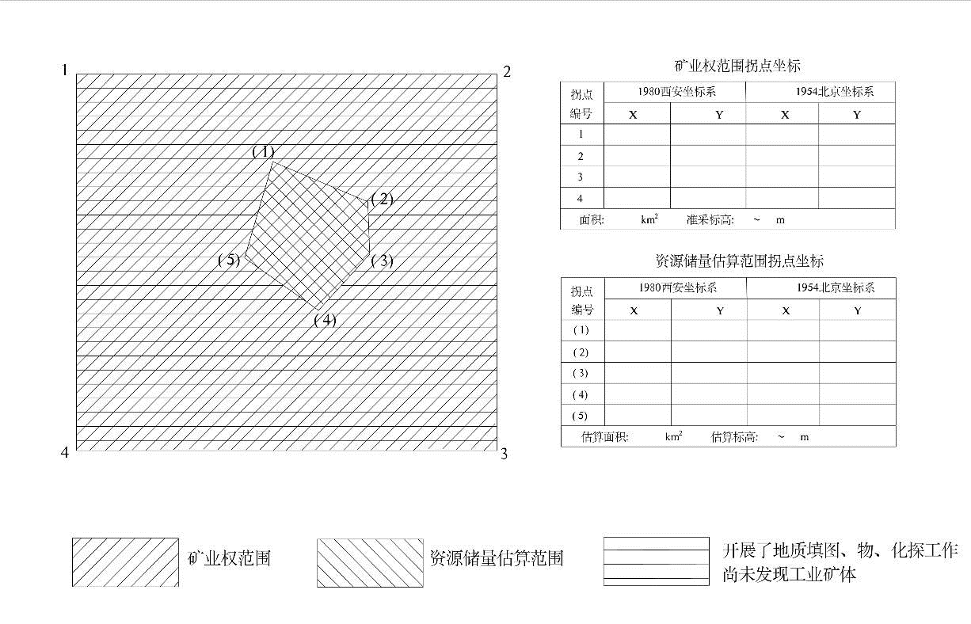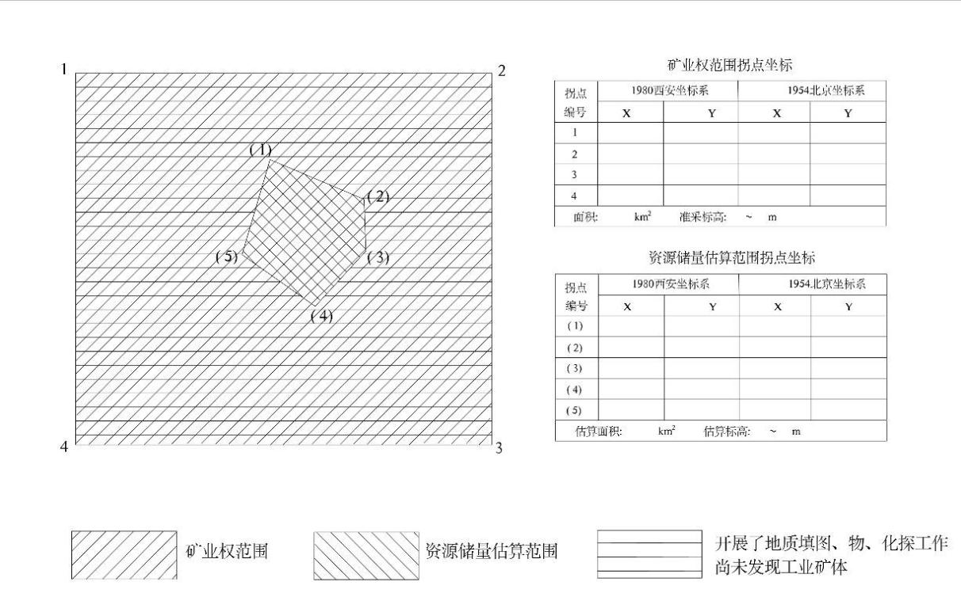

**说明：**1.矿业权范围包括勘查许可范围、采矿许可范围等，应根据具体情况确定。

2.该图目的是为了展示资源储量估算范围是否在矿业权范围内，反映资源储量实际赋存范围，为评审意见书的内容。由于评审意见书印刷为黑白色，为清晰反映有关内容，增加可读性，应用不同方向的线条等易于在黑白图上区分的标志反映不同的范围；图上应避免增加与反映的内容无关的内容；涉及扣除范围等“天窗”时，还需增加必要的剖面图。

3.本图为示意图，实际工作中应根据具体情况调整。

附件3-2

本次与最近一次报告资源储量估算范围

关系图

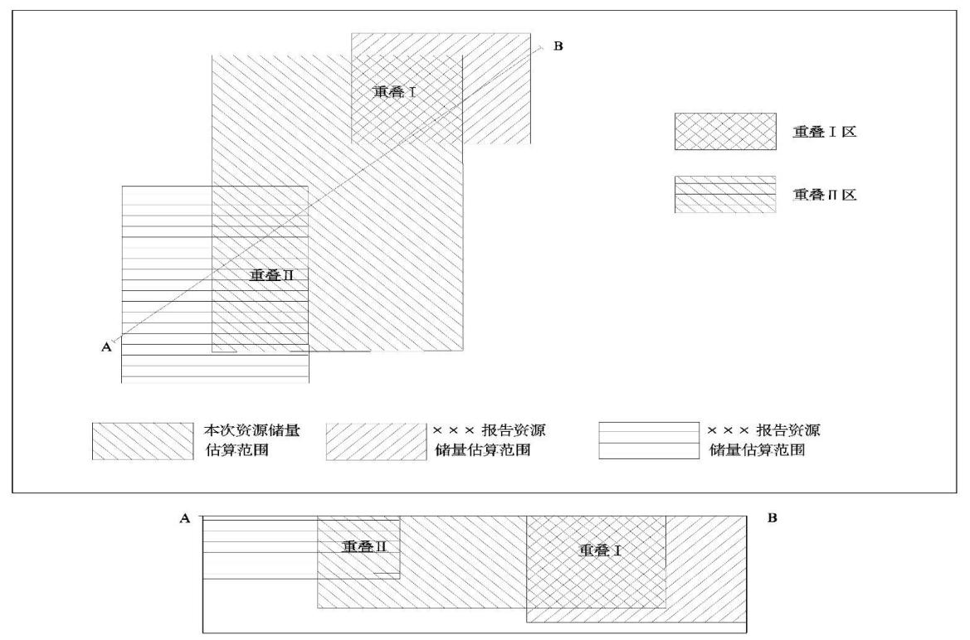

**说明：**该图为评审意见书的内容，由于评审意见书印刷为黑白色，为清晰反映有关内容，增加可读性，应当用不同方向的线条等易于在黑白图上区分的标志反映不同的范围；图上应避免增加与反映的内容无关的内容；本图为示意图，实际工作中应根据具体情况调整。

附件3-3

资源量变化对比表

|  |  |  |  |  |  |  |  |  |  |
| --- | --- | --- | --- | --- | --- | --- | --- | --- | --- |
| 最近一次报告名称 | |  | | | 备案机关 | |  | 备案文号 |  |
| 项 目 | | | | ××矿 | | | | | | |
| 资源量 | | | | | | |
| 探明资源量 | | 控制资源量 | | 推断资源量 | 合计 | |
| 保  有  资  源  量 | 最近一次报告 | | 金属量（单位） |  | |  | |  |  | |
| 矿石量（单位） |  | |  | |  |  | |
| 本次报告 | | 金属量（单位） |  | |  | |  |  | |
| 矿石量（单位） |  | |  | |  |  | |
| 变化量 | | 金属量（单位） |  | |  | |  |  | |
| 矿石量（单位） |  | |  | |  |  | |
| 累  计  动  用  资  源  量 | 最近一次报告 | |  |  | |  | |  |  | |
|  |  | |  | |  |  | |
| 本次报告 | |  |  | |  | |  |  | |
|  |  | |  | |  |  | |
| 变化量 | |  |  | |  | |  |  | |
|  |  | |  | |  |  | |
| 累  计  查  明  资  源  量 | 最近一次报告 | |  |  | |  | |  |  | |
|  |  | |  | |  |  | |
| 本次报告 | |  |  | |  | |  |  | |
|  |  | |  | |  |  | |
| 变化量 | |  |  | |  | |  |  | |
|  |  | |  | |  |  | |

附件3-4

评审专家组签名表

|  |  |  |  |
| --- | --- | --- | --- |
| 姓 名 | 评审专业 | 技术职称 | 签 名 |
|  |  |  |  |
|  |  |  |  |
|  |  |  |  |
|  |  |  |  |
|  |  |  |  |

矿产资源储量评审意见书（样式二）

|  |
| --- |
| **《**×××**项目压覆重要矿产资源评估报告》** |
| |  | | --- | |  | | 矿产资源储量  评 审 意 见 书 | |  | | ××储审字〔××××〕××号  20××年××月××日 | |  | |

|  |  |  |
| --- | --- | --- |
| 报告提交单位 | ： |  |
| 报告编制单位 | ： |  |
| 报告主编 | ： |  |
| 报告审核 | ： |  |
| 评审专家组 | ： | ×××（组长）、×××、××× |
| 评审基准日 | ： |  |
| 评审会议时间( | ： |  |
| 评审地点 | ： |  |

为评估××项目建设用地压覆重要矿产资源情况，××（报告提交单位）委托××编制完成了《××报告》（以下简称报告），并于20××年××月××日向××（主管部门名称）提出了矿产资源储量评审备案申请。经审核，申请人报送的申请材料符合有关要求，于20××年××月××日予以受理。

××（评审机构名称）随机抽取×名评审专家组成报告评审专家组，于20××年××月××日召开评审会议，对报告提交的矿产资源储量进行了评审。经评审、复核，形成评审意见如下：

简述报告评审目的、评审时间、专家组成，以及评审意见书形成的简要过程。

一、概况

简述项目基本信息及批准情况，建设项目构筑物保护等级和围护带宽度、查询范围。对地层、构造、重要矿产进行简要介绍，论述与查询范围重叠的矿业权、矿产地及其剩余资源量和矿石质量情况。

二、申报情况

项目压覆重要矿产资源论证情况，确定压覆范围的参数、方法、过程，评估确定的压覆矿区、矿体和压覆资源量估算结果及变化情况。

三、评审情况

简述评审依据。主要评审意见：收集利用的地质工作资料的可靠性，本次调查评估工作方法、工作质量合理性和合规性；不可避免性论证是否充分，评估参数确定、评估方法和评估结果及矿产资源储量估算结果及压覆影响评价的合理性和合规性；存在问题与建议；评审专家的主要分歧意见等。

四、评审结论

评述压覆矿产资源储量估算及报告编制的合规性，评审通过的矿产资源储量可靠性，评审意见有效期等。

建议予以／不予评审备案。

五、问题与建议

评述压覆区域对矿产资源勘查开发的影响及建议。

附件：1．项目建设用地红线范围拐点坐标表

2．压覆矿产资源量估算范围拐点坐标表

3．压覆矿产资源储量汇总表

4．压覆范围、剩余资源量范围叠合图

5．评审专家组签名表

附件4

专家个人意见书

|  |  |  |  |  |
| --- | --- | --- | --- | --- |
| 报告名称 |  | | | |
| 提交单位 |  | | | |
| 评审时间 |  | | 评审地点 |  |
| 重点问题： 一般问题： 专家签名：  年 月 日 | | | | |
| 结论 | | □通过 □修改后通过 □不通过 | | |

本意见可附页。评审专家个人书面评审意见应与会上发表意见一致，问题和意见应在评审会议上一次性提出，原则上会后不再提出新的修改意见。